**АДМИНИСТРАЦИЯ КРИНИЧАНСКОГО СЕЛЬСКОГО ПОСЕЛЕНИЯ РОССОШАНСКОГО МУНИЦИПАЛЬНОГО РАЙОНА**

**ВОРОНЕЖСКОЙ ОБЛАСТИ**

**ПОСТАНОВЛЕНИЕ**

20.09.2024 г. № 69

с. Криничное

Об утверждении перечня адресов

объектов недвижимости, находящихся

на территории Криничанского сельского поселения

Россошанского муниципального района

Воронежской области для внесения в

Федеральную информационную систему (ФИАС)

На основании результатов инвентаризации адресных объектов Криничанского сельского поселения Россошанского муниципального района Воронежской области в Федеральной информационной системе (ФИАС), в соответствии с Федеральным законом «Об общих принципах организации местного самоуправления в Российской Федерации», разделом IV Правил межведомственного информационного взаимодействия при ведении государственного адресного реестра, утвержденных постановлением Правительства Российской Федерации от 22.05.2015 № 492 « О составе сведений об адресах, размещаемых в государственном адресном реестре, порядке межведомственного информационного взаимодействия при ведении государственного адресного реестра, о внесении изменений и признании утратившим силу некоторых актов Правительства Российской Федерации», руководствуясь Уставом Криничанского сельского поселения Россошанского муниципального района Воронежской области

**ПОСТАНОВЛЯЕТ:**

1. Утвердить перечень объектов недвижимости, находящихся на территории Криничанского сельского поселения согласно Приложению.
2. Контроль за исполнением настоящего постановления возложить на главу Криничанского сельского поселения.

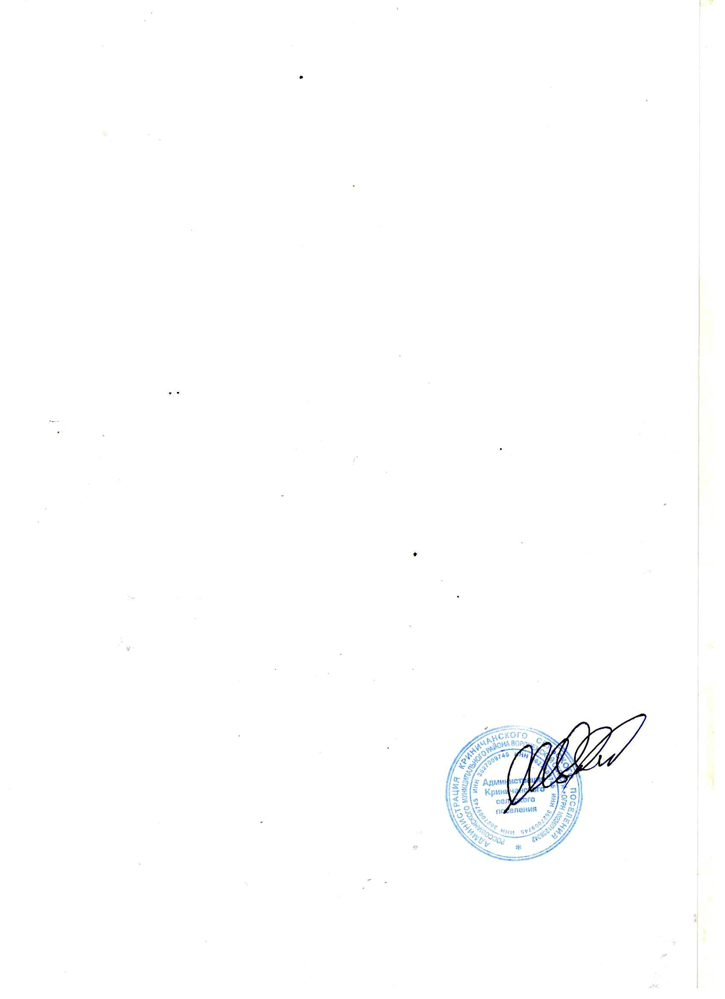

Глава Криничанского

сельского поселения О.П. Шевченко

Приложение к постановлению

администрации Криничанского сельского поселения

№ 69 от 20.09.2024 г.

|  |  |  |  |  |  |  |  |  |  |  |
| --- | --- | --- | --- | --- | --- | --- | --- | --- | --- | --- |
| №  п/п | Наименование страны | Наименование субъекта | Наименование муниципального района | Наименование сельского поселения | Наименование населенного пункта | Наименование элемента планировочной структуры (улица переулок, проезд и т.д.) | Наименование элемента улично- дорожной сети | Тип объекта адресации (земельный участок, дом, строение, здание, сооружение) | Номер (земельного участка, дома, строения, здания, сооружения). | Кадастровый номер |
| 1 | Россия | Воронежская область | Россошанский муниципальный район | Криничанское сельское поселение | село Криничное | улица | Белая Акация | земельный участок | 34 | 36:27:0360003:59 |
| 2 | Россия | Воронежская область | Россошанский муниципальный район | Криничанское сельское поселение | село Криничное | улица | Нагорная | земельный участок | 2-а | 36:27:0360001:49 |
| 3 | Россия | Воронежская область | Россошанский муниципальный район | Криничанское сельское поселение | село Криничное | улица | Нагорная | земельный участок | 50 | 36:27:0360001:44 |
| 4 | Россия | Воронежская область | Россошанский муниципальный район | Криничанское сельское поселение | село Криничное | улица | Нагорная | земельный участок | 52 | 36:27:0360001:75 |
| 5 | Россия | Воронежская область | Россошанский муниципальный район | Криничанское сельское поселение | село Криничное | улица | Хуторская | земельный участок | 29а | 36:27:0360002:142 |
| 6 | Россия | Воронежская область | Россошанский муниципальный район | Криничанское сельское поселение | село Первомайское | улица | Центральная | земельный участок | 41/2 | 36:27:0390004:19 |
| 7 | Россия | Воронежская область | Россошанский муниципальный район | Криничанское сельское поселение | село Первомайское | улица | Молодежная | земельный участок | 1а | 36:27:0390003:217 |
| 8 | Россия | Воронежская область | Россошанский муниципальный район | Криничанское сельское поселение | село Первомайское | улица | Молодежная | земельный участок | 12 | 36:27:0390003:218 |
| 9 | Россия | Воронежская область | Россошанский муниципальный район | Криничанское сельское поселение | хутор Атамановка | улица | Первомайская | земельный участок | 28с | 36:27:0370001:171 |
| 10 | Россия | Воронежская область | Россошанский муниципальный район | Криничанское сельское поселение | хутор Атамановка | улица | Первомайская | земельный участок | 51 | 36:27:0000000:5350 |
| 11 | Россия | Воронежская область | Россошанский муниципальный район | Криничанское сельское поселение | хутор Атамановка | улица | Первомайская | земельный участок | 70 | 36:27:0370003:144 |